

HiPath RG 2500

Realtime VoIP Gateway 1.0

Realtime Gateway HiPath RG 2500 представляет собой шлюз нового поколения для передачи речи поверх Интернет-протокола (VoIP) в реальном времени. HiPath RG 2500 обеспечивает взаимодей-ствие между телефонной сетью с линейной коммутацией (ISDN) и сетью передачи данных с пакет-ной коммутацией (ЛВС Ethernet).

HiPath RG 2500 входит в число продуктов ряда HiPath 5000, кото-рые в совокупности с IP-телефо-нами optiPoint и приложениями optiClient предлагают комплекс-ное решение по телефонизации, идеальное для небольших и средних предприятий и филиалов крупных организаций.

Благодаря поддержке протоколов CorNet NQ и QSIG обеспечивается взаимодействие с системами Hicom 150 H / Hicom 300 H и системами других производителей при передаче телефонных вызовов без дополнительных услуг (базовый вызов). Подключение к сети общего пользования или УПАТС поддерживается протоколом E-DSS1.

HiPath RG 2500 обеспечивает более дешевый телефонный трафик по существующим IP-сетям и способствует таким образом более интенсивному использованию инфраструктуры. Подключение телефонных сетей с линейной коммутацией к сетям передачи данных с коммутацией пакетов дает возможность выхода из телефонных сетей в сети передачи данных и наоборот.

HiPath RG 2500 использует стан-дартные технологии и обеспечи-вает таким образом беспроблем-ную конвергенцию речи, теле-

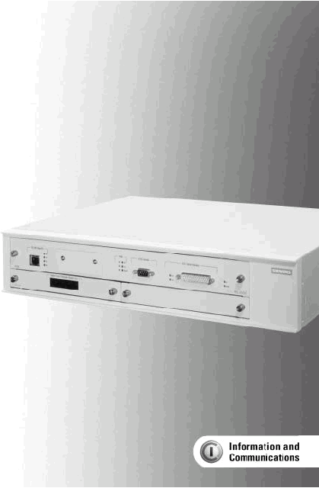

факсов и данных в фирменной сети при оптимальном качестве речи.



HiPath RG 2500 имеет следующие преимущества:

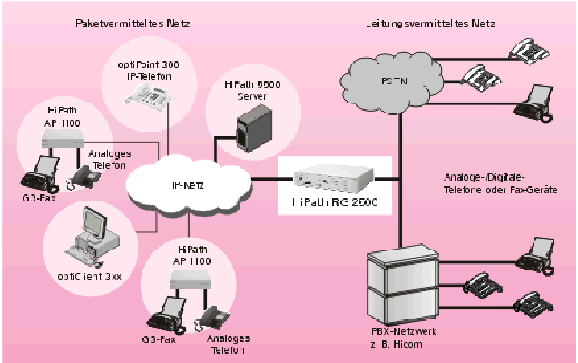
- Идеально для малых и сред-них предприятий и филиалов крупных организаций (до 200 абонентов на 1 HiPath RG 2500)
- Бесплатная телефенная связь по IP при использовании су-ществующей инфраструктуры
- Соответствие стандарту Н.323 МСЭ-Т обеспечивает максимальную совместимость
- Подключенеие к сетям опера-торов или к системам теле-коммуникации по протоколу E-DSS1
- Взаимодействие с системами Hicom 150 H / Hicom 300 H, работающих по протоколу CorNet NQ, при передаче телефонных вызовов без дополнительных услуг (базовый вызов).
Схема абонентского взаимодействия

- Взаимодействие с системами других производителей*, работающих по протоколу CorNet NQ, при передаче телефон-ных вызовов без дополнительных услуг (базовый вызов).
^{*)} Требуется сертификация функций и подключения
- Минимальные задержки при оптимальном качестве речи благодаря совершенной технеке DSP
- Возможность точного конфигурирования благодаря гибкому модульному дизайну
- 30 одновременно используе-мых телефонных и факси-мильных каналов

- Выбор кодека Call by Call (G.711 и G.723.1)

Открытая архитектура, ориентированная на стандарты

HiPath RG 2500 поддерживает стандарт Н.323, рекомендацию МСЭ-Т пакетной мультимедийной телекоммуникации. Сжатие речевого сигнала и его преобра-зование в пакеты осуществляется по VoIP кодеку стандартов G.723.1A и G.711.

Кроме того HiPath RG 2500 поддерживает протокол Т.38 (HiPath RG 2500, версия 1.1) для передачи телефаксов по IP-сетям в реальном времени. Одним из преимуществ протокола Т.38 является определение и задание полосы пропускания для опти-мизации пропускной способности.

Функции управления

HiPath RG 2500 располагает инту-итивным графическим пользова-тельским интерфейсов на базе Web. Задачи оператора эффектив-но поддерживаются подсказками меню на базе проводника (Explorer).

HiPath RG 2500 обладает на уров-не оператора функциями конфигу-рирования, статистики, диагно-стики и аварийного управления. При этом графический пользо-вательский интерфейс на базе Web обеспечивает простой доступ с целью конфигурирования, ин-сталляции и сервиса. Число функций HiPath RG 2500 можно увеличить загрузкой дополни-тельных программных модулей.

Для HiPath RG 2500 можно задать три вида поддержки управления:
- Web-based Management (WBM) с защитой паролем через встроенный НТТР-сервер
- Настройка и просмотр па-раметров конфигурации
- Вывод инсталляционных мастеров поддержки (Wizards) при конфигури-ровании шлюза
- Command Line Management через последовательный интерфейс V.24 или Telnet
- Изменение параметров конфигурации
- Обновление микропро-граммного и программно-го обеспечения
- SNMP-based Management через SNMP-агентов
- Статистика и диагностика
- Аварийное обслуживание

HiPath RG 2500 не требует периодического обслуживания, но в любое время обеспечивается доступ, например, для проверки производительности шлюза.

Необычная гибкость

HiPath RG 2500 предлагает эко-номное решение. Благодаря гиб-кой архитектуре достигается вы-сочайшая гибкость и масштаби-руемость. Полосу пропускания любого канала для передачи данных или голоса поверх IP можно задавать динамически.

Высокая производительность

Платформу HiPath RG 2500 образует высокопроизводитель-ный RISC-процессор с очень быстрой подсистемой памяти, что обеспечивает высокую произво-дительность при очень коротком времени реакции. Встроенное ПО на базе промышленного стандар-та ОС реального времени, которое благодаря своей чрезвычайно эффективной архитектуре класси-фикации и адресации обеспечи-вает передачу информационных пакетов с большой скоростью. Речевые данные кодируются настолько быстро, что задержки при передаче речи едва ли заметны.

Резервирование питания

Для обеспечения бесперебойной работы HiPath RG 2500 рекомен-дуется установить резервное питание.

Перспективные услуги

Встроенная эхокомпенсация повышает качество передачи речи (по G.165). Дублирование инфор-мационных пакетов предотвра-щает также потерю данных в сети.
Аудиоконтроль следит за стабиль-но высоким качеством речи в IP-сети.
HiPath RG 2500 позволяет также соединение нескольких автоном-ных пучков СЛ с сетями различ-ных операторов.

Специальные функции

- 30 телефонных и факсимиль-ных каналов одновременно
- Автоматическая связь
- От ГТС к абоненту УАТС (DID)
- От абонента УАТС к ГТС (DOD)
- Распознавание и генерирование многочастотного набора (MTDF)
- Индикация и подавление номера вызывающего абонента (CLIP, CLIR)
- Поцифровая обработка
(Overlap Receiving)
- Автоматическая связь набором одной цифры (напр. „0“ для консоли телефониста)
- Быстрая коммутация для сокращения времени на установление соединения
- Стандарты Earli H.245 (сокращение времени уста-новления соединения, если встречная станция не поддер-живает быструю коммутацию)
- Поддержка протоколов систем связи для максимальной совместимости
- Поддержка протоколов консо-лей телефониста для макси-мальной совместимости
- Совместимость с оборудова-нием IP-телефонии, ПК-клиен-тами, HiPath 5000 и другими устройствами, совместимсыми со стандартом Н.323
- Нескольно автономных пучков СЛ (пучки различных сетей с линейной коммутацией)
- Поддержка модели с маршрутизацией через гейткипер и модели с прямым вызовом гейткипера.

Планируемые услуги для последующих версий

- Дополнительные функции стандарта Н.450
BRI | Basic Rate Interface S₀
CLIP | Calling Line Identification Presentation
CLIR | Calling Line Identification Restriction
CorNet | Corporate Networking – протокол сигнализации фирмы Сименс для создания сети из различных узлов Hicom
DID | Direct Inward Dialling
DOD | Direct Outward Dialling
DSP | Digital Signal Processor
DTMF | Dual-Tone Multifrequency
E-DSS1 | European Digital Subscriber Signaling System Nr. 1
HTTP | Hypertext Transfer Protocol
IP | Internet Protocol
ISDN | Integrated Services Digital Network
ISP | Internet Service Provider
ITU-T | International Telecommunications Union – Telecommunication Standardization Sector (МСЭ-Т)
ЛВС | Локальная вычислительная сеть
NI-2 | Национальная сеть ISDN-2
NM | Network Management
PBX | Private Branch Exchange
PC | Personal Computer
PRI | Primary Rate Interface S_{2M}
PSTN | Public Switched Telephone Network
QSIG | Signal System at the Q Reference Point
RISC | Reduced Instruction Set Computer
RPS | Redundant Power Supply
S₀ | Base Rate Interface
S_{2M} | Primary Rate Interface
SME | Small Medium Enterprise
SNMP | Simple Network Management Protocol
STLS2 | Абонентский модуль с двумя интерфейсами S₀
STLS4 | Абонентский модуль с четырьмя интерфейсами S₀
TS2 | Линейный модуль с двумя интерфейсами S_{2M}
TST1 | Линейный модуль с одним интерфейсом Т1
VoIP | Voice over Internet Protocol

- IP-транкинг
(построение сети связи по IP)

- Качество услуг (QoS) IP-телефонии (IEEE 802.1p и присвоение меток DiffServ для передачи речи и телефаксов)

- Адаптивная буферизация для исключения джиттера (адаптивный приемный накопитель для компенсации задержек времени пробега и потери пакетов в IP-сети)

- G.729 приложение А

Сокращения

HiPath RG 2500
Технические характеристики

WAN-инетерфейс

- 2 – 8 цифровых речевых интерфейсов ISDN S₀/BRI, наращиваемые модулями STLS2 и STLS4 на 2 или 4 порта (поддержка протоколов E-DSS1, CorNet NQ и QSIG)

или

- 1 цифровой речевой интер-фейс Т1/ISDN S_{2М}/РRI с использованием модулей TS2 (S_{2М}) и TST1 (T1) (поддержка протоколов E-DSS1, CorNet NQ и QSIG, Bellcore NI-2, AT&T 4ESS и MCI)

IP-интерфейсы
- Один 10/100Base-TX, Autosending, hdx/fdx
или в виде опции
- Один 100Base-FX

Интерфейс для консоли

- V.24
- RS232

Cоответствие стандартам и поддерживаемые протоколы

- IP версия 4
- Н.323 версия 2
- Временный стандарт Н.450 для переадресации вызова
- Эхокомпенсация G.165 с компенсацией 32 мс времени эхопробега
- Н.323 приложение D (T.38)
для передачи телефаксов в реальном времени (HiPath RG 2500 версия 1.1)
- Передача телефаксов гр. 3 (Т.30) с кодированием G.711
- Совместимость с протоколом CorNet NQ l для систем Hicom 150 H и Hicom 300 H для теле-фонной связи без дополни-тельных услуг

- Совместимость с QSIG для поддержки традиционных систем связи без дополни-тельных услуг*
*) Требуются испытания по подключению
- Подключение к сетям операторов или к системам телекоммуникации по E-DSS1

Алгоритмы сжатия речевого сигнала

- G.711 (a-law/μ-law)
- G.723.1

Приложения

- HiPath 5000
- Netmeeting

Администрирование

- Администрирование на базе Web с защитой паролем через встроенный сервер НТТР
- Установка и контроль па-раметров конфигурации
- Вызов поддерживающих инсталляционных масте-ров (Wizards) при конфи-гурировании шлюза
- Command Line Management через последовательный ин-терфейс V.24 или через Telnet
- Изменение параметров конфигурации
- Обновление микропро-граммного и программ-ного обеспечения
- SNMP-based Management через SNMP-агентов
- Статистика и диагно-стика
- Аварийное обслужи-вание

Производительность
- Время задержки не более 100 мс
- Буферизация с целью предот-вращения джиттера (настраи-

вается оператором)
- 3600 соединений в час (макси-мальное время соединения <2 с при цифровых интерфейсах)
- 30 соединений одновременно
- Распознавание паузы в речи
(Voice Activity Detection)
- Подавление паузы в речи
(Silence Supression)
- Генерирование местного шума
(Comfort Noise Insertion)

Надежность

- Product Resilience 99 %
- Наработка на отказ: 60.000 часов по соглашению BellCore

Физические характеристики

Габариты (В х Ш х Г в мм)
88 (2U) x 440 х 380
Все модули вставляются и заменяются , не снимая крышки, если HiPath RG 2500 смонтирован в стойке 19 дюймов.

Питание

- 110 В – 240 В переменного тока с автоматической подстройкой
- номинальная частота 50 – 60 Гц
- рекомендуется резервное питание

Окружающая среда

- Рабочая температура
+5⁰С - +40⁰С
- Относительная влажность воздуха
10 % - 90 % (без конденсации).

HiPath RG 2500
Заказные номера

Базовая структура – базовая система и модули заказываются раздельно
L28154-H2500-A100 Базовая система HiPath RG 2500, вкл. 1 DSP, сетевой кабель и
сопроводительные материалы
L28154-H2505-A100 Модуль DSP (возможно не более 3, один уже установлен в базовом блоке)
Модули WAN
L28154-H2510-A100 STLS2 – модуль S₀ (2 x S₀₎
L28154-H2515-A100 STLS4 – модуль S₀ (4 x S₀)
L28154-H2520-A100 Модуль TS2 – станционный модуль ISDN 1 S_{2M} (не более 1 на систему)
L28154-H2525-A100 TS1 – модуль для США
Опционально
L28170-H4101-A100 Модуль FO (100 Base-FX)
L28154-H2500-A100 HiPath RG 2500 (резервное питание)

Комбинация BRI (S₀) / PRI (S_{2M}) невозможна.

Модуль FО поставляется всегда отдельною

Сконфигурированные варианты
L28154-H2500-A101 Сконфигурированный вариант HiPath RG 2500
вкл. 1 DSP, 1 STLS2, сетевой кабель и сопроводительные материалы
L28154-H2500-A103 Сконфигурированный вариант HiPath RG 2500
вкл. 1 DSP, 1 STLS4, сетевой кабель и сопроводительные материалы
L28154-H2500-A104 Сконфигурированный вариант HiPath RG 2500
вкл. 2 DSP, 1 STLS2, 1 STLS4, сетевой кабель и сопроводительные
материалы
L28154-H2500-A105 Сконфигурированный вариант HiPath RG 2500
вкл. 2 DSP, 2 STLS4, сетевой кабель и сопроводительные материалы
L28154-H2500-A106 Сконфигурированный вариант HiPath RG 2500
вкл. 3 DSP, 1 TS2, сетевой кабель и сопроводительные материалы
L28154-H2500-A107 Сконфигурированный вариант HiPath RG 2500
вкл. 1 DSP, 8 каналов Т1, сетевой кабель и сопроводительные
материалы*)
L28154-H2500-A108 Сконфигурированный вариант HiPath RG 2500
вкл. 2 DSP, 16 каналов Т1, сетевой кабель и сопроводительные
материалы*)
L28154-H2500-A109 Сконфигурированный вариант HiPath RG 2500
вкл. 3 DSP, 24 канала Т1, сетевой кабель и сопроводительные
материалы*)

*) Только для США
Выпуск 09/00 • Заказн. №: А31002-А2000-А261-2-5629 • Напечатано в России
ООО Сименс ▪ Сети связи и передачи информации ▪ 113093 Москва, ул. Дубининская, 98А
Оставляем за собой право на технические изменения и изменение условий поставки

